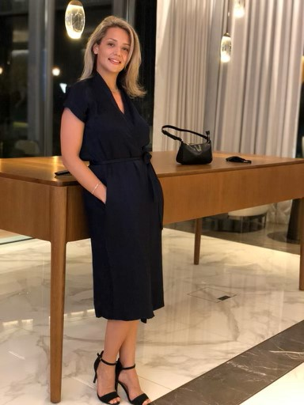

***Αυτή η ιστορία αναπτύχθηκε στο πλαίσιο του έργου***

***«SkillsXcellerate: Ενίσχυση των νέων στην πορεία τους προς την ανεξαρτησία μέσω της επιχειρηματικότητας»  
WP2 – Βέλτιστες πρακτικές επιχειρηματικότητας***

Χρηματοδοτείται από την Ευρωπαϊκή Ένωση. Ωστόσο, οι απόψεις και οι γνώμες που εκφράζονται είναι αποκλειστικά του/των συγγραφέα/ων και δεν αντανακλούν κατ' ανάγκη τις απόψεις και τις γνώμες της Ευρωπαϊκής Ένωσης ή του Εθνικού Οργανισμού (MUCF) ή του Ευρωπαϊκού Εκτελεστικού Οργανισμού Εκπαίδευσης και Πολιτισμού (EACEA). Ούτε η Ευρωπαϊκή Ένωση ούτε ο EACEA μπορούν να θεωρηθούν υπεύθυνοι γι' αυτές.

Κωδικός έργου: 2023-2-SE02-KA220-YOU-000171087

**Gzime Zekovic**

**Σουηδία**

**Η βασίλισσα του acai & poke bowl**

**ΠΩΣ ΚΑΙ ΠΟΤΕ ΙΔΡΥΣΕ Η GIZME ΤΗΝ ΕΠΙΧΕΙΡΗΣΗ ΤΗΣ**

Το 2019, όταν ξεκίνησε η εταιρεία, η Gzime ήταν 27 ετών και εργαζόταν στον κλάδο της εστίασης από τότε που τελείωσε το λύκειο, ολοκληρώνοντας το πρόγραμμα ξενοδοχείων και εστιατορίων σε ηλικία 19 ετών. Η έναρξη του Acai & Poke Bowls δεν ήταν αρχικά μέρος των σχεδίων της Gzime. Γνώρισε τον σύντροφό της και ήταν αρχικά ο σύντροφός της που ήταν έτοιμος να ξεκινήσει το Acai & Poke Bowl ακριβώς όταν γνωρίστηκαν. Στη συνέχεια, η Gzime λίγο-πολύ γλίστρησε στο εγχείρημα, κυρίως λόγω της εμπειρίας και των γνώσεών της στον τομέα της εστίασης, τις οποίες είχε και εξακολουθεί να έχει.

Ο συνεργάτης της Gzime είχε μια ιδέα και ένα όραμα και υπήρχε ήδη ένα λογότυπο, μεταξύ άλλων. Το όνομα Acai & Poke Bowl προέρχεται από τη Βραζιλία, καθώς ο σύντροφός της ασχολείται με ένα άθλημα από τη Βραζιλία και εμπνεύστηκε από αυτό. Η αρχική ιδέα ήταν να υπάρχουν έπιπλα σε διάφορα πολύχρωμα χρώματα, κάτι που δεν άρεσε στην Gzime, η οποία προτιμούσε φυσικά υλικά όπως το ξύλο, το οποίο και πρότεινε. Το επιχείρημά της ήταν ότι είναι καλύτερα με αγνά, φυσικά υλικά, τα οποία δίνουν επίσης μια ηρεμιστική εντύπωση στους χώρους. Η Gzime και ο συνεργάτης της εργάστηκαν σκληρά και λίγο πριν από τα εγκαίνια πέταξαν μαζί στην Ταϊλάνδη για να πάρουν περαιτέρω έμπνευση για το Acai & Poke bowl, τόσο όσον αφορά την έμπνευση για το εσωτερικό όσο και για τα πιάτα του εστιατορίου.

Η αρχική ιδέα ήταν να πρόκειται για ένα εστιατόριο για take-away. Οι πελάτες θα έρχονταν, θα ψώνιζαν και θα έφευγαν και πάλι, οπότε στην αρχή δεν υπήρχαν πολλές επιλογές εσωτερικών καθισμάτων.

**ΠΩΣ Η GIZME ΑΝΕΠΤΥΞΕ ΤΗΝ ΕΠΙΧΕΙΡΗΣΗ ΤΗΣ**

Καθώς η Gzime συμμετείχε αρχικά μόνο από το περιθώριο και ο συνεργάτης της είχε ήδη μια βασική ιδέα για το Acai & Poke Bowl, θεώρησε ότι δεν μπορούσε να κάνει πολλές αλλαγές στην αρχή. Αντιθέτως, προσέφερε συμβουλές με βάση την εμπειρία της στον κλάδο. Από την αρχή, αυτοί που θα ξεκινούσαν το Acai & Poke Bowl ήταν ο συνεργάτης της Gzime και ο φίλος του. Όμως ο φίλος δεν έμεινε για πολύ και σταδιακά αποχώρησε. Σήμερα, το Acai & Poke Bowl ανήκει στην Gzime και στον συνεργάτη της.

Από την ίδρυσή του πριν από πέντε χρόνια, το μενού έχει εξελιχθεί. Εξακολουθούν να επικεντρώνονται στα Acai Bowls και Poke Bowls, αλλά οι βάσεις στα μπολ έχουν αλλάξει- τώρα, όλα έχουν την ίδια βάση και οι προσθήκες σε κάθε μπολ είναι διαφορετικές ανάλογα με το ποιο μπολ επιλέγετε. Οι ρουτίνες στην κουζίνα έχουν επίσης εξελιχθεί. Ολόκληρη η κουζίνα έχει αναδιαρθρωθεί, με την Gzime να ακολουθεί μετρήσεις αναπηρικών καρεκλών κατά τη διάρκεια της αναδιάρθρωσης. Τα πάντα έχουν πλέον τη θέση τους στην κουζίνα, διευκολύνοντας την εργασία.

Η Gzime και ο σύντροφός της έχουν βρει τους ρόλους και τις ρουτίνες τους γύρω από την εταιρεία, η οποία έχει επίσης εξελιχθεί από την αρχή. Το Acai & Poke Bowls άνοιξε το 2019. Ακολούθησαν μερικά χρόνια που επηρεάστηκαν από την πανδημία και όταν αυξήθηκαν οι εξωτερικοί χώροι για καθίσματα. Ήταν ανησυχητικό για λίγο, αλλά στη συνέχεια αποδείχθηκε ότι τα χρόνια της πανδημίας έγιναν τα καλύτερα χρόνια της Acai & Poke Bowls, πιθανώς επειδή αρχικά επέλεξαν να επικεντρωθούν στο take-away. Τώρα, μετά την πανδημία, οι εξωτερικοί χώροι καθισμάτων εξακολουθούν να υπάρχουν, αλλά έχουν αυξήσει τον αριθμό των εσωτερικών θέσεων.

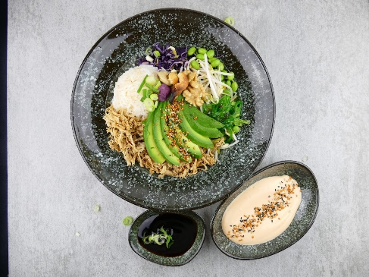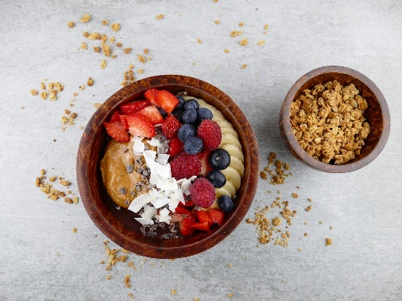

**ΠΟΙΑ ΕΙΝΑΙ ΤΑ ΣΧΕΔΙΑ ΤΗΣ GIZME ΓΙΑ ΤΟ ΜΕΛΛΟΝ**

Όσον αφορά το μέλλον, η Gzime αναφέρει ότι σκέφτονται να μετατρέψουν το Acai & Poke Bowls σε αλυσίδα, όχι με δικαιοδόχους, αλλά ενδεχομένως με μια διασυνδεδεμένη σειρά από τοποθεσίες. Υπάρχει επίσης η σκέψη να ξεκινήσουν σε κάποια άλλη χώρα, όπως η Ισπανία ή το Ντουμπάι. Κοιτάζοντας μπροστά, η Gzime βλέπει τον εαυτό της να εργάζεται περισσότερο στη διοικητική πλευρά από το σπίτι.

Η Gzime θα εξέταζε επίσης το ενδεχόμενο να γίνει σύμβουλος για άλλους ιδιοκτήτες εστιατορίων, για να βοηθήσει στην οργάνωση και τον εξορθολογισμό των λειτουργιών, ώστε η επιχείρηση να λειτουργεί πιο ομαλά, αξιοποιώντας έτσι περαιτέρω την τεχνογνωσία της.

**ΠΟΙΕΣ ΕΙΝΑΙ ΟΙ ΣΥΜΒΟΥΛΕΣ ΤΗΣ GIZME ΣΤΟΥΣ ΝΕΟΥΣ**

Η συμβουλή της Gzime προς τους νέους επίδοξους επιχειρηματίες είναι να έχουν ένα χρονοδιάγραμμα. Είναι σημαντικό να ορίσετε ένα χρονοδιάγραμμα, πού θα πρέπει να βρίσκομαι/είμαστε σε 1 χρόνο, σε 2 χρόνια κ.λπ. Αν δεν είμαι εκεί που σχεδίαζα να είμαι σε 5 χρόνια, τότε πρέπει να το ξανασκεφτώ και να το διορθώσω. Είναι σημαντικό να θέτουμε στόχους, για παράδειγμα, μετά από 1 χρόνο θα πρέπει να έχω κερδίσει πίσω τα χρήματα που επένδυσα στο ξεκίνημα.

Συνοψίζοντας, τα 3 πιο σημαντικά πράγματα για την Gzime είναι το χρονοδιάγραμμα, ο σχεδιασμός και οι δοκιμές.

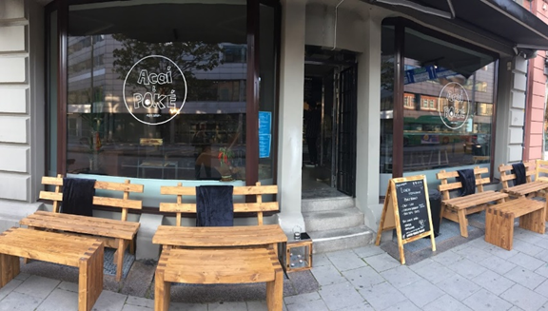

Πηγή εικόνων: όλες οι εικόνες της ιστορίας προέρχονται από το προσωπικό αρχείο της Gizme.

Ευχόμαστε καλή τύχη στην **Gzime**!  
Εάν ενδιαφέρεστε να μάθετε περισσότερα για την επιχείρηση της **Gzime** ή να έρθετε σε επαφή μαζί της, μπορείτε να επικοινωνήσετε μαζί της μέσω

email:info@acaiandpoke.com

FB: acaiandpoke

Ιστοσελίδα: www.acaiandpoke.com

Όλα τα περιεχόμενα προστατεύονται από άδεια χρήσης CC BY-ND-SA 4.0